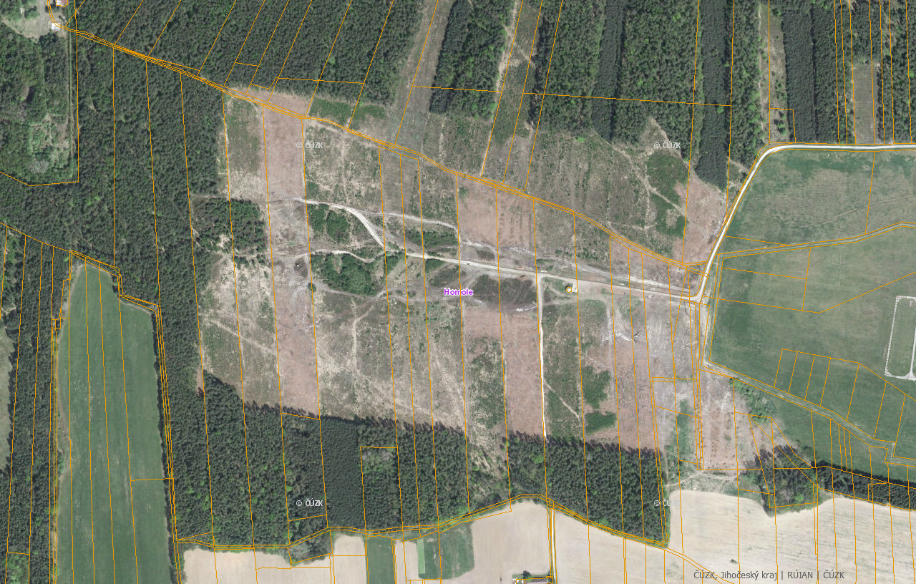
pozemky v podílovém spoluvlastnictví Jčk
hranice vzletových rovin
oplocení letiště
pozemky ve vlastnictví Jčk
PŘÍLOHA č. 4

